Formularz Zgłoszeniowy / Umowa uczestnictwa w imprezie
Targi MAMA TATA DZIECKO
12 WRZEŚNIA 2021 g. 10.30-15.30
Hala Widowiskowo - Sportowa Koszalin
Zgłoszenie należy przesłać na: targi123expo@gmail.com tytuł: „Targi MTD Koszalin 2021”

Dane do faktury VAT:
Pełna nazwa firmy:
Ulica: Nr: | Miejscowość : Kod:
NIP : | Tel.
Fax : | e – mail :

Adres korespondencyjny (jeżeli jest inny niż powyżej):
Nazwa firmy/ Imię i nazwisko:
Ulica: Nr: |  | Miejscowość : Kod pocztowy:
 | Osoba do kontaktu/ nr tel. :
 | Nazwa Wystawcy do wpisania na www w materiałach promocyjnych oraz fryzie stanowiska - do 20 znaków :

REZERWACJA STOISKA
Stoisko podstawowe niezabudowane min. 4 mkw.  Opłata za wyposażenie wstaw x w kwadracik lub obok  stolik 40 zł □ | 2 krzesła 20 zł □ | przyłącze elektryczne 230v 30 zł □ |  | Cena netto | Ilość m2/ Ilość | Suma
 |  | 125 zł / mkw.
 |  | opłata za wyposażenie
Stoisko zabudowane min. 4 mkw. ( opcja dodatkowa - należy doliczyć do ceny stoiska niezabudowanego za każdy mkw.) |  | 50 zł / mkw
Dodatkowe wyposażenie stoisk – wstaw x w kwadracik : stolik 40 zł □, krzesło 10 zł □, lada 80 zł □, ścianka zabudowy 40 zł □
Dodatkowe rodzaje reklamy - wstaw x w kwadracik: ekspozycja banera lub rollupu 250 zł □, balon 300 zł □, prezentacja na scenie 250 zł □, kolportaż ulotek 250 zł □, reklama na telebimie 250 zł □
Preferowany nr stoiska z zał. Rozkład Stanowisk Targowych |  |  | Wartość NETTO
wpisać oznaczenie: nr lub literę |  | Wartość BRUTTO (23 % VAT)
Rabat za uczestnictwo w 3 edycji* □ 5% |  |  | Wartość BRUTTO po rabacie

WARUNKI PŁATNOŚCI
1. Oświadczam, iż przyjmuję zobowiązania wobec Agencji 123Concept Krzysztof Głowacki, wynikające z niniejszego zgłoszenia-umowy za zamówioną powierzchnię w określonym terminie płatności wyszczególnionym na fakturze vat, jednak nie później niż na 7 dni przed rozpoczęciem Targów.
2. Należność za udział w Targach Mama Tata Dziecko zostanie wpłacona na poniższe konto bankowe Organizatora: mBank S.A. Nr: 08 1140 2004 0000 3502 7623 1045 . W tytule przelewu należy podać: „nazwa firmy” - wystawca MTD Koszalin 2021”
3. Potwierdzam udział w Targach i akceptuję warunki określone w Regulaminie Targów Mama Tata Dziecko w tym klauzulę RODO ( regulamin dostępny na stronie www.targimtd.pl w dziale dla Wystawców)
4. Podpisane i zeskanowane zgłoszenie prosimy wysłać na adres: targi123expo@gmail.com w temacie wpisać: Targi MTD Koszalin 2021. * rabaty udzielane są tylko od cen z tabeli i nie obejmują ceny zabudowy targowej oraz wyposażenia

...............................................
(pieczątka firmy i podpis osoby upoważnionej)

Przykładowy cennik STOISKA niezabudowanego - Cena stoiska 125zł/m2 (bez rabatów) | Przykładowy cennik STOISKA zabudowanego  - Cena stoiska 125zł/m2 + 50 zł/m2 * = 175 zł/m2
2x2m – 4m2 x 125 zł = 500 zł + VAT  3x2m (750 zł + VAT)  4x2m (1000 zł + VAT)  5x2m (1250 zł + VAT)  3x3 m (1125 zł + VAT)  4x3m (1500 zł + VAT)  … | 2x2m – 4m2 x 175 zł = 700 zł + VAT  3x2m (1050 zł + VAT)  4x2m (1400 zł + VAT)  5x2m (1750 zł + VAT)  3x3 m (1575 zł + VAT)  4x3m (2100 zł + VAT)  …

*Stoiska zabudowane obejmują: zabudowę w kolorze białym, napis na fryzie (Standardowy napis na fryzie obejmuje do 20 znaków - czcionka jednolita Organizatora + logo firmy, wymiar całości około 1 m x 30 cm. W przypadku zgody na wykonanie fryzu proszę o dostarczenie tekstu oraz logo firmy w formie elektronicznej)

Stolik, krzesła, przyłącze prądu 230v, dodatkowe ścianki zabudowy – płatne dodatkowo wg cennika.

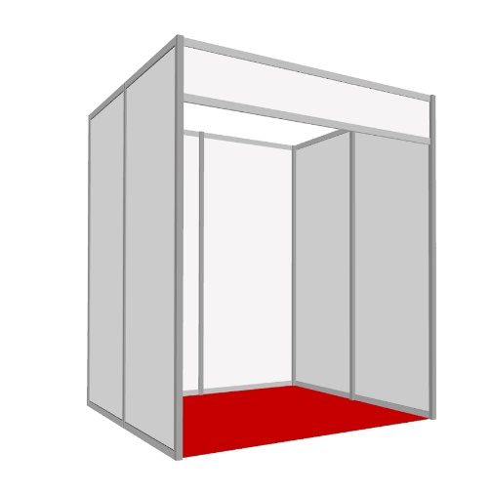 Stoisko zabudowane o powierzchni 2x2- 4 m2

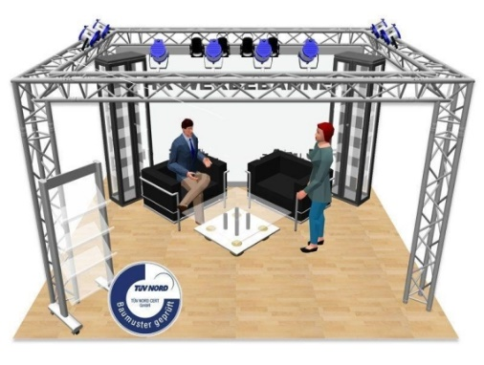 Inne formy zabudowy wycena indywidualna.

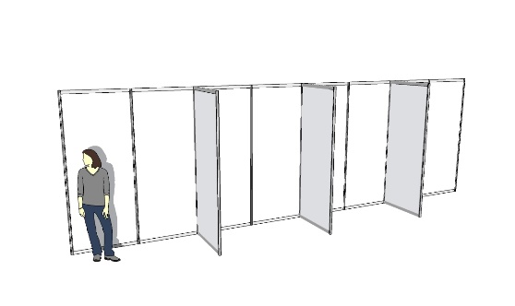Ścianki zabudowy - 1 szt. Wymiar 2,5 m wys. 1 m szer. – 40 zł netto

